




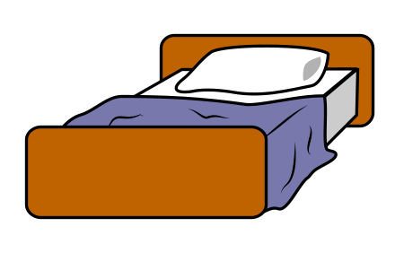
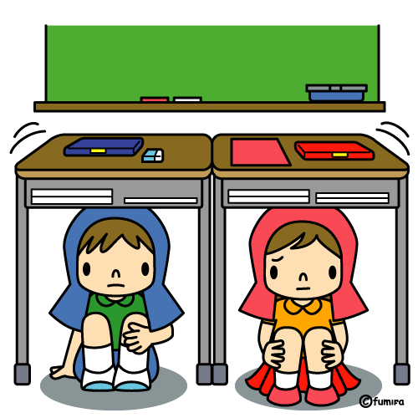



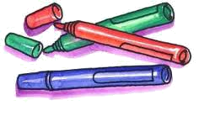












Schreib die korrekten Possessivpronomen!

27) _______ Filzstifte (ich)
31) _______ Suppe (die Großeltern)
22) _______ Überraschung (ihr)
33) _______ Kaffee (der Vater)
28) _______ Wecker (du)
23) _______ Brille (Dieter)
32) _______ Hamburger (du)
26) _______ Auge (Paul)
24) _______ Roller (der Junge)
25) _______ Baum (ich)
30) _______ Rezept (Inge)
29) _______ Blume (die Lehrerin)
35) _______ Bett (ich)
34) _______ Schreibtische (die Schule)
1) _______ Sommerferien (die Schüler)
5) _______ Brief (Frau Berg)
4) _______ Fernsehen (die Eltern)
3) _______ Regenschirm (ich)
6) _______ CDs (ihr)
9) _______ Bleistift (Henrik)
8) _______ Butter (wir)
7) _______ Bild (du)
10) _______ Zirkus (sie)
13) _______ Handy (Sie)
11) _______ Hand (ich)
15) _______ Teddybär (das Mädchen)
21) _______ Radiergummi (die Schülerin)
16) _______ Kinder (wir)
14) _______ Fische (die Männer)
12) _______ Geld (ihr)
18) _______ Wasser (wir)
17) _______ Luftballon (David)
19) _______ Tasche (du)
20) _______ Vater (ihr)
2) _______ Taxi (Herr Schmidt)
Possessivpronomen
© Susan V Toth 2012

Zsuzsapszi

LÖSUNG

1) ihre Sommerferien (die Schüler)
2) sein Taxi (Herr Schmidt)
3) mein Regenschirm (ich)
4) ihr Fernsehen (die Eltern)
5) ihr Brief (Frau Berg)
6) eure CDs (ihr)
7) dein Bild (du)
8) unsere Butter (wir)
9) sein Bleistift (Henrik)
10) ihr Zirkus (sie)
11) meine Hand (ich)
12) euer Geld (ihr)
13) Ihr Handy (Sie)
14) ihre Fische (die Männer)
15) sein Teddybär (das Mädchen)
16) unsere Kinder (wir)
17) sein Luftballon (David)
18) unser Wasser (wir)
19) deine Tasche (du)
20) euer Vater (ihr)
21) ihr Radiergummi (die Schülerin)
22) eure Überraschung (ihr)
23) seine Brille (Dieter)
24) sein Roller (der Junge)
25) mein Baum (ich)
26) sein Auge (Paul)
27) meine Filzstifte (ich)
28) dein Wecker (du)
29) ihre Blume (die Lehrerin)
30) ihr Rezept (Inge)
31) ihre Suppe (die Großeltern)
32) dein Hamburger (du)
33) sein Kaffee (der Vater)
34) ihre Schreibtische (die Schule)
35) mein Bett (ich)

http://www.fumira.jp, http://office.microsoft.com/en-us/images/ und http://www.clker.com/

